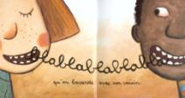M

**BILLET DE BAVARDAGE**

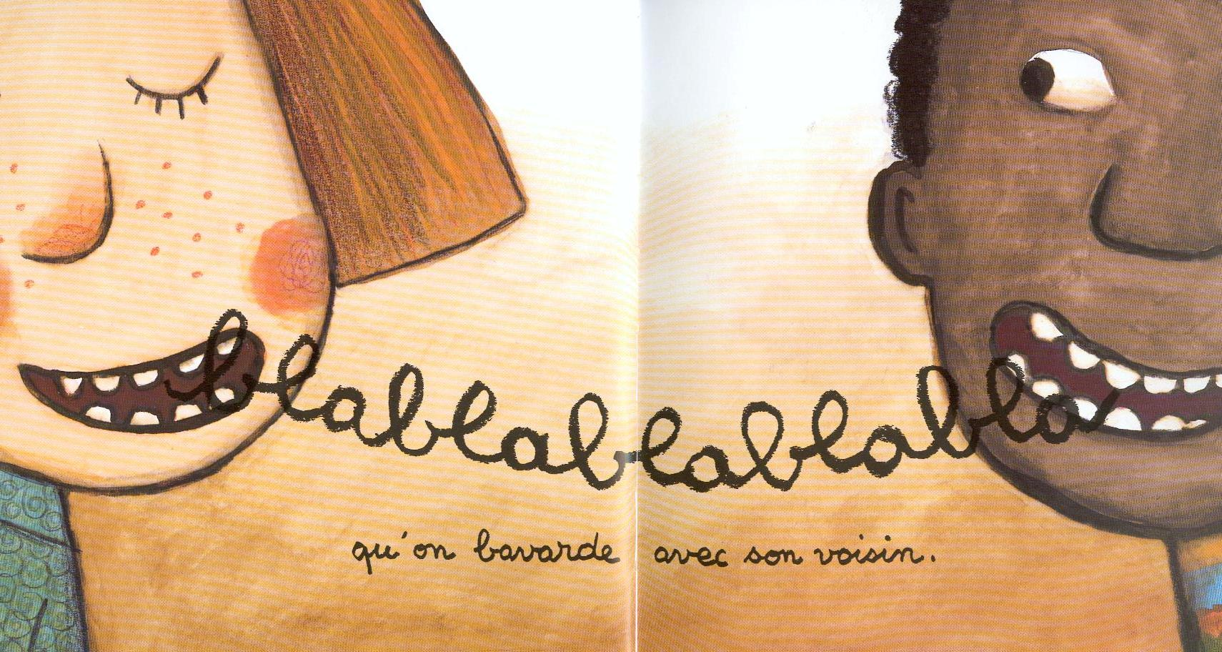

**BILLET DE BAVARDAGE**

 

Lorsque tu bavardes trop, tu ne peux plus écouter ce que dit la maîtresse et tu empêches les autres de travailler… Fais signer ce mot par tes parents !

Lorsque tu bavardes trop, tu ne peux plus écouter ce que dit la maîtresse et tu empêches les autres de travailler… Fais signer ce mot par tes parents !

**BILLET DE BAVARDAGE**

Lorsque tu bavardes trop, tu ne peux plus écouter ce que dit la maîtresse et tu empêches les autres de travailler… Fais signer ce mot par tes parents !

Lorsque tu bavardes trop, tu ne peux plus écouter ce que dit la maîtresse et tu empêches les autres de travailler… Fais signer ce mot par tes parents !

**BILLET DE BAVARDAGE**

**BILLET DE BAVARDAGE**

**BILLET DE BAVARDAGE**

**BILLET DE BAVARDAGE**

**BILLET DE BAVARDAGE**

Lorsque tu bavardes trop, tu ne peux plus écouter ce que dit la maîtresse et tu empêches les autres de travailler… Fais signer ce mot par tes parents !

Lorsque tu bavardes trop, tu ne peux plus écouter ce que dit la maîtresse et tu empêches les autres de travailler… Fais signer ce mot par tes parents !

Lorsque tu bavardes trop, tu ne peux plus écouter ce que dit la maîtresse et tu empêches les autres de travailler… Fais signer ce mot par tes parents !

Lorsque tu bavardes trop, tu ne peux plus écouter ce que dit la maîtresse et tu empêches les autres de travailler… Fais signer ce mot par tes parents !